¿Por qué cambia el valor del dinero con el paso del tiempo?

PRESENTADOR: ¡Hola Animathicos! Espero que se encuentren bien. Para introducir el tema que abordaremos en este video nos gustaría preguntarles algo: ¿Han notado que la cantidad de dinero con la que compraban cosas hace 10 años ya no es suficiente para comprar la misma cantidad de cosas hoy en día?

VIDEO: Se recomienda colocar imágenes de alguien comprando un televisor, computadora, celular con 3 billetes de $100. Sobre una línea del tiempo en 2010 y a esa misma persona adquiriendo solo un celular en 2020 con los mismos 3 billetes de $100. O en su defecto algo relacionado con que no alcanza comprar lo mismo ahorita que hace 10 años.

PRESENTADOR: El dinero cambia de valor con el paso del tiempo, el ejemplo más sencillo es el kilogramo de tortillas. Hace 10 años valía $10, actualmente en Noviembre de 2021 cuesta $18.

VIDEO: Se recomienda seguir lo mismo que el inicio del video, solo que con tortillas, puede ser un poco repetitivo pero aquí tal cual se dice explícito el ejemplo en palabras y se muestra.

PRESENTADOR: Pero entonces nos preguntamos ¿A qué se debe el aumento en los precios en diferentes productos y servicios?

VIDEO: Se recomienda poner a una persona cuestionando acerca de algo.

Existen distintos factores que afectan el valor del dinero a lo largo del tiempo, los principales son:

* Tasas de interés
* Inflación
* Crecimiento económico

En esta ocasión nos vamos a centrar en la inflación y el crecimiento económico, las tasas de interés lo dejaremos para otro video.

VIDEO: Se recomienda poner gráficos con relación al crecimiento económico, líneas de tendencia y cosas así.

PRESENTADOR: Como todos seguramente, alguna vez hemos escuchado acerca de la inflación y el crecimiento económico, y no sabemos con exactitud lo que estas palabras significan.

VIDEO: Se recomienda poner personas viendo una televisión y que en la tv esté una imagen relacionada con una gráfica de inflación.

PRESENTADOR: Formalmente el Banco de México define a la inflación de la siguiente manera:

“La inflación es el aumento sostenido y generalizado de los precios de los bienes y servicios de una economía a lo largo del tiempo.”

VIDEO: Se recomienda colocar la definición tal cual con algunas imágenes de apoyo ya sea abajo de la definición o alrededor.

PRESENTADOR: Aunque esta definición es un poco compleja de entender.

PRESENTADOR: En términos más sencillos la inflación es el aumento de los precios de la mayor parte de los productos de la canasta básica como lo son el maíz, frijol, arroz, etc.

VIDEO: Se recomienda colocar imágenes de productos de la canasta básica con un precio en la esquina izquierda y con un precio mayor en la esquina derecha con una flecha en medio de los precios.

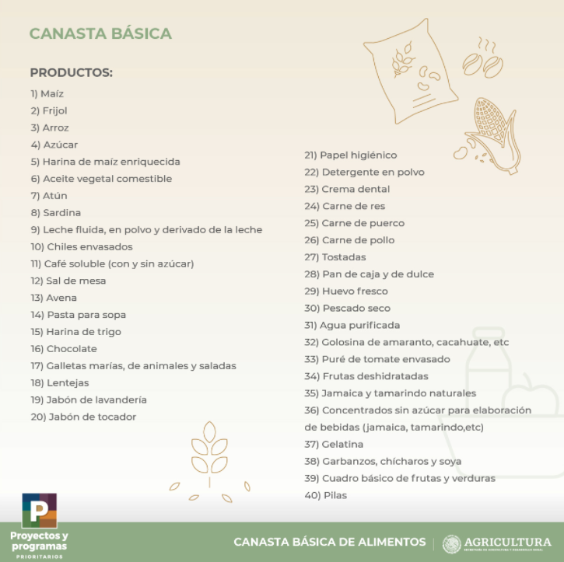

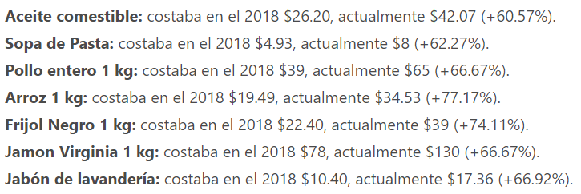

PRESENTADOR: Retomando la definición del Banco de México es importante resaltar a qué se refiere sostenido y generalizado cuando hablamos de inflación.

PRESENTADOR: El aumento constante o sostenido hace referencia a que los precios se van incrementando conforme transcurren los meses de cada año y no nada más una vez, ya que de lo contrario no se podría hablar de inflación.

PRESENTADOR: Por otra parte, cuando decimos que la inflación es generalizada, es porque el aumento de precios debe ser de VARIOS BIENES O SERVICIOS y no de uno solo a la vez. Por lo tanto, se considera que hay inflación cuando el precio de los productos de la canasta básica en su mayoría aumenta.

PRESENTADOR: Seguramente se estarán preguntando y ¿Cómo se mide la inflación? ¿Cuándo sabemos que hay alta o baja inflación?

VIDEO: Se recomienda colocar imágenes de personas dudosas, que no saben qué está pasando.

PRESENTADOR: Para calcular la inflación se usan los precios de la canasta básica, puesto que se trata de una generalización de bienes que consumen la mayoría de las familias mexicanas. Este concentrado de precios se mide a través del INPC (Índice Nacional de Precios al Consumidor) que es el encargado de evaluar a lo largo del tiempo la variación de precios de los bienes y servicios representativos que se consumen en los hogares de todo el país.

VIDEO: Se recomienda colocar imágenes de una canastita con precios en una línea del tiempo, de tal forma que conforme avanza el tiempo el precio o precios de la canastita va aumentando.

PRESENTADOR: Finalmente la inflación se calcula usando el INPC del año anterior y el INPC del año actual como se aprecia en la siguiente expresión: [(INPC(año actual)- INPC (año anterior))/ (INPC (año anterior))]*100. A partir de la cual nos da en porcentaje la tasa de inflación en relación con los precios del año actual con respecto a los del año anterior.

VIDEO: Se recomienda colocar la fórmula y sus componentes conforme se van mencionando.

PRESENTADOR: Ahora, una pregunta muy importante que surge es: ¿Qué provoca la inflación?

VIDEO: Se recomienda colocar una persona pensando y una gráfica que vaya a la baja(crisis) sobre la persona pensando.

PRESENTADOR: Responder esta pregunta es es complicado, ya que existen demasiados factores, mencionaremos los más importantes:

PRESENTADOR: El aumento de la demanda en diversos productos: Se refiere al fenómeno cuando la población exige más de uno o varios productos,lo que provoca que la cantidad de productos que hay en el mercado no satisfaga las necesidades de toda la población.Por tal motivo, al exigir mayor demanda de productos y al no tener tanta cantidad de los mismos para ofrecer por parte de los mercados, los precios se incrementan rápido y con fuerza.

VIDEO: Se recomienda colocar a muchas personas comprando excesivamente, tal vez un gif de gente comprando masivamente.

PRESENTADOR: Aumento de costos: Se produce cuando aumentan los costes de producción, ya sea porque aumentan los precios de las materias primas, de la mano de obra o bien, porque suben los impuestos. En consecuencia, esto provoca que los productores suban el precio final del producto o servicios que ofrecerán para compensar dicha alza de precios.

VIDEO: Se recomienda colocar gifs o imágenes animadas de gráficas a la alza en resultados de la empresa, esto dando a entender que aumentan costos y a un lado colocar un producto con un precio, luego una flecha que apunte al mismo producto pero con un precio mayor. (imágenes de este estilo:



PRESENTADOR: Inflación autoconstruida: Surge ante expectativas de los productores de que van a subir los precios en el futuro por lo que buscan anticiparse subiendo los precios primero, provocando que al final se cumplan sus predicciones.

VIDEO: Se recomienda colocar personas hablando sobre si alzar sus precios debido a que creen que se alzarán los precios sin justificación alguna.

PRESENTADOR: Aumento en la Base Monetaria: Cuando se incrementa la base monetaria (cantidad de dinero que hay en una economía) provoca que haya una mayor demanda de productos más rápido, esto debido a que el hecho de que exista una mayor cantidad de dinero circulando genera que las personas consuman más productos porque tienen mayor poder adquisitivo para hacerlo. De tal forma que el suministro de los bienes y servicios de la oferta no alcanza a cubrir todas las necesidades de la población y, en consecuencia, esto genera que haya un aumento en los precios.

VIDEO: Se recomienda colocar gifs de impresión de dinero y gente gastando y comprando masivamente.

PRESENTADOR: Nos preguntaremos "¿Qué sucede cuando la inflación aumenta?"

VIDEO: Se recomienda colocar persona con pánico debido a la inflación.

PRESENTADOR: El dinero pierde su poder adquisitivo, esto significa que compraremos menos productos con la misma cantidad de dinero.

VIDEO: Nuevamente una canasta de productos con un precio en una fecha, después una flecha que apunte a una canasta con un precio mayor al anterior en una fecha posterior.

PRESENTADOR: Disminución del ahorro: Al existir mucha demanda de productos es muy complicado poder ahorrar.

VIDEO: Se recomienda colocar gente primero comprando y luego diciendo en diálogo que se han gastado todos sus ahorros.

PRESENTADOR: Ahora sabemos que la responsable de que el dinero vaya perdiendo valor a lo largo del tiempo es la inflación.

VIDEO: Se recomienda colocar a la inflación como una villana, o un villano con la palabra inflación en su pecho.

PRESENTADOR: Un efecto de una alta inflación es el alza de los salarios mínimos.

PRESENTADOR: A lo largo del tiempo las políticas monetarias con relación a los salarios que aplica el estado buscan que el efecto de la inflación se vea mitigado a través de un incremento en el salario mínimo, sin embargo podemos notar que a pesar de que los salarios mínimos se ajustan conforme la inflación sube, estos no son suficientes para cubrir las necesidades primarias de la población.

VIDEO: Se recomienda poner las siguientes animaciones en ese orden:

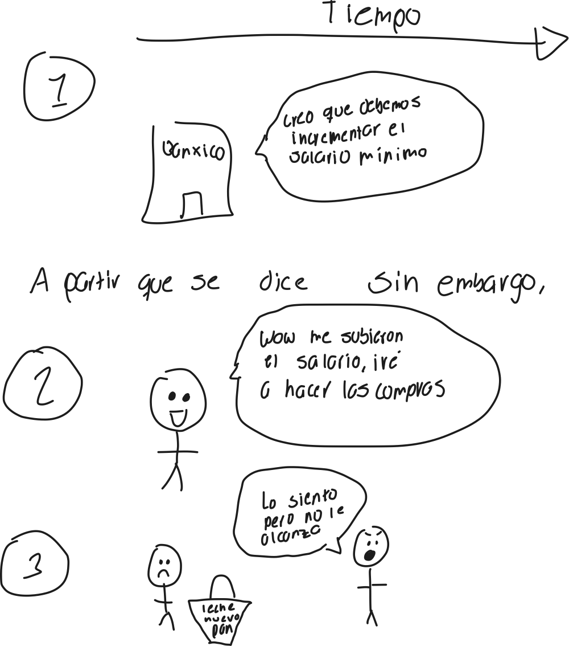

PRESENTADOR: Entonces, si la teoría dice que un ajuste en el salario mínimo puede mitigar el efecto de la inflación, ¿Por qué esto no es suficiente para cubrir el costo de la canasta básica ni las principales necesidades?

VIDEO: Se recomienda poner las siguiente animación:

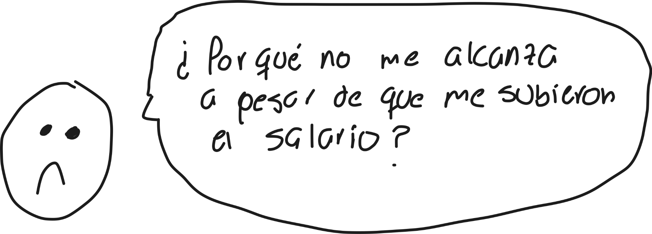

PRESENTADOR: Esta respuesta está relacionada con temas de política monetaria y efectos de la inflación en los costos de producción de bienes y servicios.

VIDEO: Se recomienda poner las siguiente animación que vaya apareciendo conforme se menciona lo de política monetaria y los efectos de la inflación:

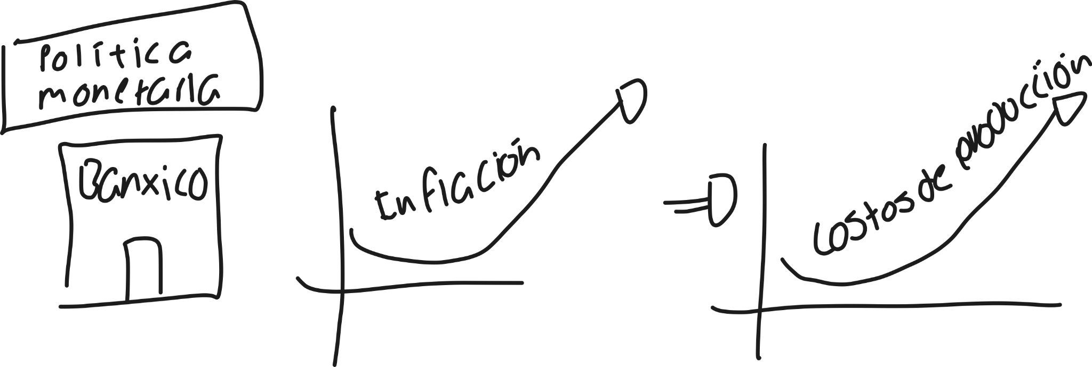

PRESENTADOR: Nos gustaría que investiguen por qué sucede este fenómeno y nos dejen sus respuestas en los comentarios

PRESENTADOR: Hasta este momento todo tiene un panorama oscuro en el que parece que no podemos hacer nada para que nuestro dinero no vaya perdiendo valor conforme pasa el tiempo.

PRESENTADOR:Sin embargo en el siguiente video de: “Tasas de interés” definiremos qué son y cuál es su función en relación con el dinero.

VIDEO: Se recomienda colocar imágenes de salida con logo de animathica y una personita emocionada diciendo tasas de interés.

-Bibliografía

de M�xico, B. (s/f). Inflacion. Org.mx. Recuperado el 10 de noviembre de 2021, de http://educa.banxico.org.mx/economia/inflacion-economia.html

Quezada, V. (2020, julio 13). Por qué cambia el valor del dinero con el tiempo y qué hacer para que no disminuya su valía. Onedigital.mx. https://onedigital.mx/2020/07/13/por-que-cambia-el-valor-del-dinero-con-el-tiempo-y-que-hacer-para-que-no-disminuya-su-valia/

(S/f). Gob.bo. Recuperado el 10 de noviembre de 2021, de https://www.bcb.gob.bo/webdocs/seccioneducativa/cartilla_inflacion.pdf

Precios históricos de tortillas:

<http://www.economia-sniim.gob.mx/TortillaMesPorDia.asp?Cons=D&prod=1&dqMesMes=11&dqAnioMes=2021&preEdo=Cd&Formato=Nor&submit=Ver+Resultados>

inflación:

<http://educa.banxico.org.mx/economia/inflacion-economia.html>

factores que afectan el valor del dinero:

https://mint.intuit.com/blog/personal-finance/value-of-your-money/